DETEKSI ANOMALI MENGGUNAKAN ISOLATION FOREST, LOF, DAN DBSCAN PADA DATASET CREDIT CARD FRAUD

IF25-35025 / Data Mining



Kelompok 07
Topik : Anomaly Detection - Perbandingan Isolation Forest, LOF, dan DBSCAN

Disusun Oleh :
Aditya Hot Martua Sihite 123140114
Gohan Tua Ambarita 123140160
Jana Rohman Wasiso 123140046
Hezkiel Rajani Aritonang 123140118
Adelia Ramadani 123140183
Rian Rafael Sangap Tamba 123140190
Nadine Aura Rahmadhani 123140195

PROGRAM STUDI TEKNIK INFORMATIKA
FAKULTAS TEKNOLOGI INDUSTRI
INSTITUT TEKNOLOGI SUMATERA
2026
ABSTRAK
Deteksi fraud pada transaksi kartu kredit merupakan permasalahan penting dalam data mining karena berkaitan langsung dengan keamanan finansial dan perlindungan pelanggan. Salah satu tantangan utama dalam permasalahan ini adalah keberadaan pola transaksi fraud yang sangat jarang dibandingkan transaksi normal, sehingga dataset menjadi sangat tidak seimbang (imbalanced) dan sulit dipelajari oleh model klasifikasi konvensional. Selain itu, keberadaan outlier juga dapat mengganggu proses pembelajaran model dan menurunkan performa deteksi.
Penelitian ini bertujuan untuk membandingkan kinerja tiga metode deteksi anomali, yaitu Isolation Forest, Local Outlier Factor (LOF), dan DBSCAN, serta menganalisis dampak pembersihan data hasil deteksi anomali terhadap performa klasifikasi pada dataset Credit Card Fraud Detection. Dataset yang digunakan terdiri atas 284.807 transaksi dengan 492 transaksi fraud, di mana kelas fraud hanya mencakup sekitar 0,172% dari keseluruhan data.
Seluruh eksperimen dilakukan menggunakan skema train-test split untuk mencegah data leakage, dengan evaluasi klasifikasi dilakukan pada data uji asli. Metode deteksi anomali diterapkan pada data latih, kemudian data hasil pembersihan digunakan untuk melatih model klasifikasi sebagai pembanding terhadap kondisi baseline (tanpa penanganan outlier).
Hasil yang diharapkan dari penelitian ini adalah diperolehnya pemahaman mengenai metode deteksi anomali yang paling efektif dalam memisahkan transaksi abnormal dari pola transaksi normal, serta sejauh mana proses tersebut dapat meningkatkan nilai precision, recall, F1-score, dan AUC-ROC pada model klasifikasi. Penelitian ini diharapkan dapat memberikan kontribusi empiris dalam pemilihan strategi preprocessing pada kasus fraud detection dengan karakteristik data yang sangat tidak seimbang.

Kata Kunci: Anomaly Detection, Imbalanced Dataset, Isolation Forest, Local Outlier Factor, DBSCAN, Credit Card Fraud, Random Forest, Klasifikasi.

BAB I
PENDAHULUAN

1.1 Latar Belakang
Perkembangan teknologi informasi yang pesat telah mendorong peningkatan volume data dalam berbagai bidang, termasuk sektor keuangan. Data transaksi yang dihasilkan dari aktivitas digital memiliki jumlah yang besar serta karakteristik yang kompleks, sehingga diperlukan metode yang tepat untuk mengekstraksi informasi yang bermakna. Salah satu pendekatan yang digunakan adalah data mining, yaitu proses untuk menemukan pola dan pengetahuan tersembunyi dari data dengan memanfaatkan teknik statistik dan pembelajaran mesin [1], [2].
Dalam proses data mining, kualitas data menjadi faktor penting yang memengaruhi hasil analisis. Data yang mengandung noise, inkonsistensi, atau nilai yang menyimpang dapat menurunkan kinerja model yang digunakan. Oleh karena itu, tahap preprocessing menjadi bagian yang sangat penting, termasuk dalam mengidentifikasi data yang memiliki karakteristik berbeda dari mayoritas data.
Salah satu penerapan data mining yang penting adalah dalam deteksi fraud pada transaksi kartu kredit. Seiring meningkatnya penggunaan transaksi digital, risiko terjadinya fraud juga semakin tinggi. Fraud merupakan aktivitas yang tidak sah dan berpotensi menimbulkan kerugian finansial. Dalam konteks analisis data, transaksi fraud umumnya memiliki pola yang berbeda dari transaksi normal, sehingga dapat dipandang sebagai anomali dalam dataset [4].
Keberadaan anomali atau outlier dalam data sering kali dipandang sebagai gangguan yang perlu dihilangkan. Namun, dalam kasus fraud detection, outlier justru menjadi fokus utama karena berpotensi merepresentasikan aktivitas yang mencurigakan. Oleh karena itu, diperlukan pendekatan yang mampu mengidentifikasi data yang menyimpang secara tepat tanpa menghilangkan informasi penting yang terkandung di dalamnya.
Anomaly detection merupakan teknik yang digunakan untuk mengidentifikasi data yang menyimpang dari pola umum tanpa harus bergantung sepenuhnya pada label data [4]. Pendekatan ini relevan digunakan dalam kasus fraud detection karena mampu mendeteksi pola yang jarang muncul dan sulit diidentifikasi dengan metode konvensional.

Beberapa metode anomaly detection yang umum digunakan antara lain Isolation Forest, Local Outlier Factor (LOF), dan DBSCAN. Isolation Forest bekerja dengan prinsip isolasi data menggunakan struktur pohon acak [7]. Local Outlier Factor (LOF) menggunakan pendekatan kepadatan lokal untuk mengukur tingkat keanehan suatu data [8]. Sementara itu, DBSCAN merupakan metode berbasis clustering yang mampu mengidentifikasi data yang tidak termasuk dalam cluster sebagai anomali [9].
Perbedaan pendekatan yang digunakan oleh masing-masing metode menyebabkan perbedaan dalam hasil deteksi anomali. Oleh karena itu, diperlukan analisis komparatif untuk mengetahui metode yang paling efektif dalam mendeteksi anomali pada dataset tertentu
Berdasarkan uraian tersebut, penelitian ini dilakukan untuk membandingkan kinerja metode Isolation Forest, Local Outlier Factor (LOF), dan DBSCAN dalam mendeteksi anomali pada dataset Credit Card Fraud Detection serta menganalisis karakteristik hasil deteksi yang dihasilkan oleh masing-masing metode.

1.2 Rumusan Masalah
Berdasarkan latar belakang tersebut, rumusan masalah dalam penelitian ini adalah sebagai berikut:

- Bagaimana perbandingan kinerja metode Isolation Forest, Local Outlier Factor (LOF), dan DBSCAN dalam mendeteksi anomali pada dataset Credit Card Fraud Detection?
- Metode mana yang paling efektif dalam mengidentifikasi data yang menyimpang (outlier)?
- Bagaimana karakteristik hasil deteksi anomali yang dihasilkan oleh masing-masing metode?

1.3 Tujuan Penelitian
Berdasarkan rumusan masalah yang telah diidentifikasi, penelitian ini memiliki tujuan sebagai berikut.
- Membandingkan kinerja metode Isolation Forest, Local Outlier Factor (LOF), dan DBSCAN dalam mendeteksi anomali.
- Menentukan metode yang paling efektif dalam mengidentifikasi outlier.
- Menganalisis karakteristik hasil deteksi anomali dari masing-masing metode.

1.4 Batasan Masalah
- Dataset yang digunakan adalah Credit Card Fraud Detection yang diperoleh dari Kaggle [13].
- Metode yang digunakan terbatas pada Isolation Forest, Local Outlier Factor (LOF), dan DBSCAN.
- Pendekatan yang digunakan bersifat unsupervised, sehingga label tidak digunakan dalam proses pelatihan model.
- Label pada dataset hanya digunakan sebagai acuan evaluasi.
- Evaluasi menggunakan metrik precision, recall, F1-score, confusion matrix, dan AUC-ROC [11].
- Penelitian tidak membahas teknik penanganan ketidakseimbangan data secara khusus.

BAB II
KAJIAN LITERATUR

Data Mining dan Preprocessing
Data mining merupakan proses untuk mengekstraksi pola dan informasi yang bermakna dari data dalam jumlah besar dengan memanfaatkan teknik statistik dan machine learning [1], [2]. Proses ini merupakan bagian dari tahapan Knowledge Discovery in Databases (KDD) yang meliputi seleksi data, preprocessing, transformasi, pemodelan, serta evaluasi.
Tahap preprocessing memiliki peran penting dalam menentukan kualitas hasil analisis. Data yang diperoleh dari dunia nyata sering kali mengandung noise, data yang tidak lengkap, atau nilai yang tidak konsisten. Oleh karena itu, diperlukan proses pembersihan dan transformasi data agar data menjadi lebih siap untuk dianalisis.
Preprocessing mencakup beberapa tahapan utama, seperti data cleaning, data transformation, normalisasi, serta reduksi dimensi. Selain itu, identifikasi data yang menyimpang atau outlier juga menjadi bagian penting dalam preprocessing, terutama ketika tujuan analisis adalah mendeteksi pola yang tidak biasa dalam data.
Dalam konteks dataset Credit Card Fraud Detection, preprocessing menjadi krusial karena data memiliki jumlah yang besar serta fitur yang telah mengalami transformasi, seperti Principal Component Analysis (PCA). Oleh karena itu, diperlukan pendekatan yang tepat untuk mengidentifikasi data yang menyimpang tanpa menghilangkan informasi penting.

Outlier dan Anomaly Detection dalam Fraud Detection
Outlier merupakan data yang memiliki perbedaan signifikan dibandingkan dengan mayoritas data lainnya [4]. Keberadaan outlier dapat disebabkan oleh berbagai faktor, seperti kesalahan pencatatan, variasi alami, atau kejadian yang tidak biasa.
Dalam banyak kasus, outlier dianggap sebagai noise yang perlu dihilangkan. Namun, dalam konteks fraud detection, outlier justru memiliki peran penting karena dapat merepresentasikan aktivitas yang mencurigakan. Oleh karena itu, pendekatan yang digunakan tidak hanya bertujuan untuk menghilangkan outlier, tetapi juga untuk mengidentifikasi dan memahami karakteristiknya.
Anomaly detection merupakan teknik yang digunakan untuk mengidentifikasi data yang menyimpang dari pola umum [4]. Teknik ini tidak selalu bergantung pada label data, sehingga sering digunakan dalam pendekatan unsupervised learning.
Metode anomaly detection dapat dikategorikan menjadi beberapa pendekatan, antara lain:

- Statistical-based methods
- Distance-based methods
- Density-based methods
- Clustering-based methods

Setiap pendekatan memiliki karakteristik yang berbeda dalam mendeteksi anomali, sehingga pemilihan metode harus disesuaikan dengan karakteristik data yang digunakan.

Metode Pendeteksi Anomali

Isolation Forest
Isolation Forest merupakan metode deteksi anomali yang bekerja dengan prinsip isolasi data [7]. Metode ini membangun sejumlah pohon keputusan secara acak untuk memisahkan data. Data yang lebih cepat terisolasi dianggap sebagai anomali karena memiliki karakteristik yang berbeda dari mayoritas data.

Metode ini memiliki keunggulan dalam hal efisiensi dan kemampuan menangani data berdimensi tinggi. Selain itu, Isolation Forest tidak memerlukan label data, sehingga cocok digunakan dalam pendekatan unsupervised.

Local Outlier Factor (LOF
Local Outlier Factor (LOF) merupakan metode berbasis kepadatan lokal yang digunakan untuk mengukur tingkat keanehan suatu data dibandingkan dengan lingkungan sekitarnya [8]. Data dengan kepadatan yang lebih rendah dibandingkan tetangganya akan dikategorikan sebagai outlier.
Metode ini efektif dalam mendeteksi anomali lokal, terutama pada data dengan distribusi yang tidak merata. Namun, performanya sangat dipengaruhi oleh pemilihan parameter yang digunakan.

DBSCAN (Density-Based Spatial Clustering of Applications with Noise)
DBSCAN merupakan metode clustering berbasis kepadatan yang digunakan untuk mengelompokkan data serta mengidentifikasi noise [9]. Data yang tidak termasuk dalam cluster mana pun akan dianggap sebagai anomali.
Keunggulan DBSCAN adalah kemampuannya dalam mendeteksi cluster dengan bentuk yang kompleks serta mengidentifikasi noise secara langsung. Namun, metode ini sensitif terhadap parameter yang digunakan.

Dampak Deteksi Anomali terhadap Performa Klasifikasi
Deteksi anomali memiliki peran penting dalam meningkatkan kualitas analisis data, khususnya dalam mengidentifikasi data yang menyimpang dari pola umum. Dengan adanya proses ini, data dapat dipisahkan menjadi data normal dan data yang memiliki karakteristik berbeda, sehingga struktur data menjadi lebih jelas.
Dalam konteks fraud detection, data yang terdeteksi sebagai anomali sering kali merepresentasikan aktivitas yang tidak normal atau mencurigakan. Oleh karena itu, deteksi anomali tidak hanya membantu dalam menyaring data, tetapi juga memberikan wawasan mengenai pola-pola yang tidak biasa dalam dataset.
Selain itu, identifikasi anomali dapat mengurangi pengaruh data yang tidak representatif terhadap hasil analisis. Namun demikian, dalam beberapa kasus, data anomali justru menjadi fokus utama analisis, sehingga tidak selalu dihilangkan, melainkan dianalisis lebih lanjut untuk memahami karakteristiknya.

Metrik Evaluasi untuk Imbalanced Data
Evaluasi kinerja metode deteksi anomali dilakukan untuk mengukur kemampuan model dalam mengidentifikasi data yang menyimpang. Dalam penelitian ini, label digunakan sebagai acuan evaluasi. Metrik yang digunakan dapat dijelaskan pada Tabel berikut [11]

Metrik | Keterangan
Accuracy | Mengukur proporsi keseluruhan prediksi yang benar terhadap total data. Metrik ini memberikan gambaran umum performa model, namun perlu diinterpretasikan dengan hati-hati karena dapat dipengaruhi oleh distribusi data.
Precision | Mengukur proporsi data yang terdeteksi sebagai anomali yang benar-benar merupakan anomali. Nilai precision yang tinggi menunjukkan tingkat kesalahan deteksi yang rendah.
Recall (Sensitivity) | Mengukur kemampuan metode dalam mendeteksi seluruh data anomali yang ada. Nilai recall yang tinggi menunjukkan semakin banyak anomali yang berhasil diidentifikasi.
F1-Score | Merupakan rata-rata harmonis antara precision dan recall. Digunakan untuk memberikan keseimbangan antara kedua metrik tersebut.
Confusion Matrix | Menyajikan hasil klasifikasi dalam bentuk True Positive (TP), True Negative (TN), False Positive (FP), dan False Negative (FN), sehingga memungkinkan analisis performa secara lebih rinci.
AUC (Area Under the ROC Curve) | Mengukur kemampuan model dalam membedakan antara data normal dan anomali pada berbagai nilai threshold. Nilai AUC yang mendekati 1 menunjukkan kemampuan diskriminasi yang baik.

Penelitian Terkait
Penelitian mengenai anomaly detection telah banyak dilakukan dalam berbagai bidang, termasuk dalam analisis data keuangan dan fraud detection. Berbagai metode telah dikembangkan untuk mengidentifikasi data yang menyimpang dari pola umum.
Chandola et al. [4] dalam penelitiannya menjelaskan bahwa anomaly detection merupakan pendekatan yang penting dalam mengidentifikasi pola yang tidak biasa dalam data. Penelitian tersebut mengklasifikasikan berbagai metode anomaly detection serta membahas kelebihan dan keterbatasan masing-masing pendekatan.
Goldstein dan Uchida [5] melakukan evaluasi komparatif terhadap beberapa metode anomaly detection dan menunjukkan bahwa tidak terdapat satu metode yang unggul secara universal. Performa metode sangat bergantung pada karakteristik data yang digunakan, sehingga diperlukan analisis yang sesuai dengan konteks dataset.

Liu et al. [7] memperkenalkan metode Isolation Forest yang dirancang untuk mendeteksi anomali secara efisien pada dataset berukuran besar. Metode ini bekerja dengan prinsip isolasi data dan tidak memerlukan label, sehingga cocok digunakan dalam pendekatan unsupervised.
Breunig et al. [8] mengembangkan metode Local Outlier Factor (LOF) yang mampu mendeteksi anomali berdasarkan kepadatan lokal. Metode ini efektif dalam mengidentifikasi data yang menyimpang pada lingkungan tertentu, terutama pada dataset dengan distribusi yang tidak merata.
Ester et al. [9] melalui metode DBSCAN menunjukkan bahwa pendekatan berbasis kepadatan tidak hanya dapat digunakan untuk clustering, tetapi juga untuk mengidentifikasi noise sebagai anomali. Metode ini mampu menemukan pola cluster yang kompleks serta memisahkan data yang tidak termasuk dalam cluster utama.
Berdasarkan penelitian-penelitian tersebut, dapat disimpulkan bahwa metode Isolation Forest, LOF, dan DBSCAN memiliki karakteristik yang berbeda dalam mendeteksi anomali. Oleh karena itu, penelitian ini berfokus pada analisis komparatif ketiga metode tersebut untuk mengetahui efektivitasnya dalam mendeteksi anomali pada dataset Credit Card Fraud Detection.

BAB III
METODOLOGI PENELITAN

Alur Penelitian
Gambar 3.1
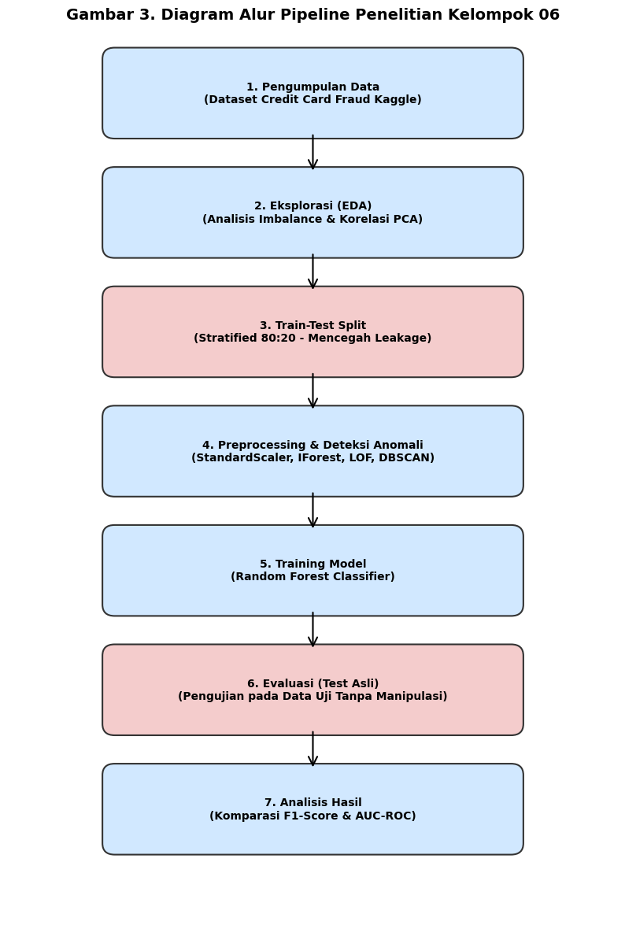
Penelitian ini mengikuti alur pipeline sistematis yang dirancang untuk menjamin validitas model dalam mendeteksi transaksi fraud. Tahapan penelitian sebagaimana digambarkan pada Gambar 3 dijelaskan sebagai berikut:
- Pengumpulan Data: Mengambil dataset Credit Card Fraud yang berisi 284.807 transaksi. Data ini memiliki tantangan berupa extreme class imbalance (0,172% fraud) dan fitur yang sudah melalui transformasi PCA.
- Eksplorasi (EDA): Tahap analisis statistik untuk memahami distribusi fitur Time dan Amount, serta melihat korelasi fitur V1-V28 terhadap kelas target guna menentukan strategi preprocessing.
- Train-Test Split: Tahap krusial di mana data dibagi menjadi 80% data latih dan 20% data uji menggunakan Stratified Sampling. Pemisahan dilakukan sebelum preprocessing untuk memastikan tidak ada informasi dari data uji yang bocor ke proses pelatihan (data leakage).
- Preprocessing (Train): Melakukan standarisasi menggunakan StandardScaler pada data latih, kemudian menerapkan algoritma unsupervised (Isolation Forest, LOF, dan DBSCAN) untuk mengidentifikasi anomali.
- Training Model: Melatih algoritma Random Forest sebagai model klasifikasi utama. Model dilatih menggunakan data yang telah diproses untuk melihat pengaruh pembersihan anomali terhadap akurasi deteksi fraud.
- Evaluasi (Test Asli): Menguji kinerja model pada Test Set asli yang telah dipisahkan di tahap ke-3. Hal ini wajib dilakukan agar hasil evaluasi mencerminkan kemampuan model pada data riil yang belum pernah dilihat sebelumnya.
- Analisis Hasil: Membandingkan performa ketiga metode deteksi anomali berdasarkan metrik Precision, Recall, F1-Score, dan AUC-ROC untuk menarik kesimpulan metode mana yang paling optimal untuk dataset ini.

Deskripsi Dataset
Dataset yang digunakan dalam penelitian ini adalah Credit Card Fraud Detection yang diperoleh dari kaggle (https://www.kaggle.com/datasets/mlg-ulb/creditcardfraud). Dataset ini terdiri dari:
- Jumlah sampel: 284.807 baris
- Jumlah fitur: 31 kolom (30 fitur numerik termasuk 'Time' dan 'Amount', serta 28 fitur hasil transformasi PCA dari V1 hingga V28)
- Variabel target: Class — 0 = transaksi normal (bukan fraud), 1 = transaksi penipuan (fraud)
- Distribusi kelas: Kelas 0 = 284.315 (99.83%), Kelas 1 = 492 (0.17%)
- Imbalance Ratio: 578:1 (Sangat tinggi/Extreme Imbalance)
- Missing Values: Tidak ada (0%), seluruh fitur memiliki data yang lengkap

Tabel 1. Deskripsi Fitur Dataset Credit Card Fraud
No | Nama Fitur | Tipe | Deskripsi | Missing (%)
1 | Time | Numerik | Detik yang berlalu antara transaksi ini dan transaksi pertama dalam dataset | 0%
2 | V1 - V28 | Numerik | Fitur hasil transformasi PCA untuk menjaga kerahasiaan data pengguna | 0%
3 | Amount | Numerik | Nilai nominal transaksi | 0%
4 | Class | Biner | Variabel target (1 untuk fraud dan 0 jika tidak) | 0%

Prosedur Eksperimen
Bagian ini menjelaskan detail teknis pelaksanaan eksperimen, mulai dari pembagian data hingga algoritma yang digunakan untuk mengevaluasi dampak preprocessing

Pembagian Data (Train-Test Split)
Data dibagi menjadi training set (80%) dan test set (20%) menggunakan teknik stratified sampling. Teknik ini wajib digunakan untuk dataset credit card fraud guna memastikan proporsi kelas target (fraud vs normal) tetap terjaga secara konsisten di kedua set data. Pembagian dilakukan sebelum proses resampling untuk menghindari data leakage.

from sklearn.model_selection import train_test_split

# Memisahkan fitur dan target
X = df.drop(columns=['Class'])
y = df['Class']

# Melakukan Stratified Split
X_train, X_test, y_train, y_test = train_test_split(
X, y, test_size=0.2, random_state=42, stratify=y)

print(f"Training: {X_train.shape[0]} sampel | Test: {X_test.shape[0]} sampel")



Metode Preprocessing (Deteksi Anomali)
Dalam Dalam penelitian ini, digunakan 3 (tiga) metode unsupervised anomaly detection yang dibandingkan efektivitasnya dalam mengidentifikasi transaksi mencurigakan (outliers) sebelum dilakukan proses klasifikasi:
- Isolation Forest (I-Forest) — Metode ini bekerja dengan cara mengisolasi anomali menggunakan pohon keputusan. Karena anomali memiliki jumlah yang sedikit dan atribut yang berbeda, mereka lebih mudah diisolasi pada kedalaman pohon yang lebih dangkal dibandingkan data normal.
Parameter: n_estimators=100, contamination=0.0017 (disesuaikan dengan rasio fraud asli), random_state=42.
Alasan Pemilihan: Sangat efisien untuk dataset berdimensi tinggi dan skala besar seperti credit card fraud karena memiliki kompleksitas linear.
- Local Outlier Factor (LOF) — Metode ini berbasis densitas lokal. LOF membandingkan densitas suatu sampel dengan densitas tetangganya. Jika densitas suatu sampel jauh lebih rendah daripada tetangganya, maka sampel tersebut dianggap sebagai anomali.
Parameter:n_neighbors=20,contamination=0.0017,metric='minkowski'.
Alasan Pemilihan: Efektif untuk mendeteksi anomali lokal yang mungkin tersembunyi di dalam klaster data normal yang memiliki variasi densitas berbeda.
Parameter: sampling_strategy='auto', random_state=42, n_neighbors=5.
Alasan Pemilihan: Fokus pada area yang sulit dipelajari (borderline), yang diharapkan dapat meningkatkan ketajaman decision boundary pada area overlap antar kelas.
- DBSCAN (Density-Based Spatial Clustering of Applications with Noise) — Algoritma clustering yang mengelompokkan data berdasarkan kedekatan jarak. Data yang tidak masuk ke dalam klaster mana pun dikategorikan sebagai noise atau anomali.
Parameter: eps=0.5, min_samples=5, metric='euclidean'.
Alasan Pemilihan: Tidak memerlukan penentuan jumlah klaster di awal dan sangat kuat dalam menemukan anomali yang memiliki bentuk distribusi tidak beraturan.
- Baseline — Menggunakan dataset asli tanpa perlakuan deteksi anomali untuk melihat sejauh mana pembersihan data anomali dapat meningkatkan akurasi klasifikasi akhir.
Tujuan: Digunakan sebagai standar pembanding untuk mengukur seberapa signifikan dampak peningkatan performa (seperti kenaikan F1-Score) setelah penerapan teknik preprocessing.

Algoritma Klasifikasi
Model Model klasifikasi yang dipilih sebagai evaluator dalam penelitian ini adalah Random Forest Classifier (Breiman, 2001). Algoritma ini merupakan metode ensemble learning yang bekerja dengan membangun banyak pohon keputusan (decision trees) selama masa pelatihan dan mengeluarkan kelas yang merupakan mode dari kelas-kelas seluruh pohon tersebut.
Parameter: n_estimators=100 dan random_state=42.

Alasan pemilihan
- Robustness terhadap overfitting: Random Forest memiliki ketahanan tinggi terhadap pencilan (outliers) yang tersisa dan mampu menangani fitur hasil PCA secara efektif.
- Interpretability: Memungkinkan analisis feature importance untuk memahami kontribusi fitur V1-V28 terhadap deteksi fraud.
- Non-Linearity: Mampu menangkap hubungan non-linear yang kompleks antara waktu transaksi dan nominal tanpa perlu penskalaan fitur tambahan.

Metrik Evaluasi
Penelitian ini menggunakan beberapa metrik evaluasi untuk mengukur performa model dalam mendeteksi transaksi penipuan. Mengingat dataset memiliki ketidakseimbangan kelas yang ekstrem, metrik yang digunakan adalah :
- F1-Score (Macro): Menjadi metrik utama karena merupakan rata-rata harmonik antara Precision dan Recall. F1-Score memberikan gambaran performa yang lebih objektif daripada Accuracy pada dataset yang tidak seimbang.
- Recall (Sensitivity): Mengukur kemampuan model dalam menemukan seluruh transaksi yang benar-benar fraud. Dalam kasus perbankan, Recall sangat penting karena kegagalan mendeteksi satu transaksi fraud berdampak kerugian finansial yang besar.
- Precision: Mengukur ketepatan model dalam memprediksi fraud. Precision yang rendah akan menyebabkan banyak transaksi normal diblokir (salah sangka sebagai fraud), yang dapat mengganggu kenyamanan pengguna.
- Area Under the ROC Curve (AUC-ROC): Mengukur kemampuan model dalam membedakan antara kelas transaksi normal dan transaksi fraud pada berbagai ambang batas klasifikasi (threshold).

BAB IV
HASIL DAN PEMBAHASAN

4.1 Hasil
Pada bab ini disajikan hasil eksperimen dari penerapan metode anomaly detection, yaitu Isolation Forest, Local Outlier Factor (LOF), dan DBSCAN, serta pengaruhnya terhadap performa model klasifikasi Random Forest pada dataset Credit Card Fraud Detection.
Sebagai pembanding, digunakan model baseline, yaitu model Random Forest tanpa penerapan anomaly detection. Baseline ini digunakan untuk mengevaluasi sejauh mana metode preprocessing yang diterapkan mampu meningkatkan performa model.
Evaluasi dilakukan pada data uji asli untuk memastikan tidak terjadi data leakage, sehingga hasil yang diperoleh mencerminkan performa model pada kondisi nyata

4.1.1. Algoritma Klasifikasi
Hasil deteksi anomali pada data latih ditunjukkan pada Tabel 4.1.

Metode | Data Awal | Data Setelah Cleaning | Outlier | Persentase
Isolation Forest | 227.845 | 227.457 | 388 | 0,17%
LOF | 227.845 | 227.457 | 388 | 0,17%
DBSCAN | 227.845 | 201.140 | 26.705 | 11,72%
Tabel 4.1. Hasil Deteksi Anomali Data Latih
Berdasarkan Tabel 4.1, terdapat perbedaan signifikan dalam jumlah data yang dikategorikan sebagai anomali oleh masing-masing metode.
Metode Isolation Forest dan LOF menghasilkan jumlah outlier yang relatif kecil dan identik, yaitu sebesar 388 data atau sekitar 0,17% dari total data latih. Hal ini terjadi karena kedua metode menggunakan parameter contamination yang disesuaikan dengan proporsi fraud dalam dataset. Dengan demikian, kedua metode cenderung mengidentifikasi anomali dalam jumlah yang terkontrol dan sesuai dengan distribusi data.
Sebaliknya, metode DBSCAN mengidentifikasi jumlah outlier yang jauh lebih besar, yaitu sebanyak 26.705 data atau sekitar 11,72%. Hal ini menunjukkan bahwa DBSCAN memiliki sensitivitas yang tinggi terhadap kepadatan data. Dalam dataset berdimensi tinggi seperti hasil transformasi PCA, distribusi kepadatan data cenderung tidak seragam, sehingga banyak data yang dianggap sebagai noise.
Implikasi dari hasil ini adalah kemungkinan terjadinya over-cleaning, di mana tidak hanya data anomali yang dihapus, tetapi juga data normal yang penting. Hal ini berpotensi menurunkan kualitas data latih dan berdampak pada performa model klasifikasi.

4.1.2. Hasil Evaluasi Model Klasifikasi
Dalam penelitian ini digunakan beberapa metrik evaluasi untuk mengukur performa model klasifikasi, khususnya karena dataset memiliki ketidakseimbangan kelas yang tinggi. Metrik yang digunakan meliputi Precision, Recall, F1-Score, dan AUC-ROC.
1. Precision
Precision merupakan ukuran yang menunjukkan seberapa akurat model dalam memprediksi data sebagai fraud.
$precision : \frac{TP}{TP + FP}$​
Keterangan:
TP (True Positive): jumlah data fraud yang berhasil dideteksi
FP (False Positive): data normal yang salah diklasifikasikan sebagai fraud
Interpretasi:
Nilai precision yang tinggi menunjukkan bahwa model jarang melakukan kesalahan dalam memprediksi fraud. Dalam konteks fraud detection, precision yang rendah dapat menyebabkan banyak transaksi normal dianggap sebagai fraud, sehingga dapat mengganggu kenyamanan pengguna.
2. Recall (Sensitivity)
Recall mengukur kemampuan model dalam mendeteksi seluruh data fraud yang ada.
$Recall : \frac{TP}{TP + FN}$​
Keterangan:
FN (False Negative): data fraud yang tidak terdeteksi
Interpretasi:
Nilai recall yang tinggi menunjukkan bahwa model mampu menangkap sebagian besar kasus fraud. Dalam kasus fraud detection, recall menjadi sangat penting karena kesalahan dalam mendeteksi fraud (false negative) dapat menyebabkan kerugian finansial.
3. F1-Score
F1-score merupakan rata-rata harmonis antara precision dan recall.
$F1 : 2 x \frac{precision x recall}{precision + recall}$​
Interpretasi:
F1-score digunakan untuk memberikan keseimbangan antara precision dan recall. Metrik ini sangat penting pada dataset imbalanced karena mampu memberikan gambaran performa model secara lebih objektif dibandingkan accuracy.
4. AUC-ROC
AUC (Area Under Curve) merupakan luas area di bawah kurva ROC (Receiver Operating Characteristic).
- Kurva ROC menggambarkan hubungan antara:
- True Positive Rate (Recall)
- False Positive Rate
Interpretasi:
- AUC = 1 → model sempurna
- AUC > 0.9 → sangat baik
- AUC ≈ 0.5 → tidak lebih baik dari tebakan acak
Nilai AUC yang tinggi menunjukkan bahwa model memiliki kemampuan yang baik dalam membedakan antara kelas fraud dan non-fraud.
Hasil evaluasi performa model klasifikasi ditunjukkan pada Tabel 4.2.

Metode | Precision | Recall | F1-Score | AUC
Baseline | 0.94 | 0.82 | 0.87 | 963
Isolation Forest | 0.87 | 0.85 | 0.86 | 953
LOF | 0.94 | 0.82 | 0.87 | 963
DBSCAN | 0.78 | 0.33 | 0.46 | 939
Tabel 4.2. Evaluaasi Performa Model Klasifikasi

1. Model Baseline
Model baseline menunjukkan performa yang sudah sangat baik dengan nilai F1-score sebesar 0,87 dan AUC sebesar 0,963. Hal ini menunjukkan bahwa algoritma Random Forest mampu menangani dataset imbalanced dengan cukup efektif meskipun tanpa preprocessing khusus untuk deteksi anomali.
Nilai precision yang tinggi (0,94) menunjukkan bahwa sebagian besar transaksi yang diprediksi sebagai fraud memang benar fraud. Namun, nilai recall sebesar 0,82 menunjukkan bahwa masih terdapat sebagian transaksi fraud yang tidak berhasil dideteksi.
2. Isolation Forest
Penerapan Isolation Forest menghasilkan peningkatan pada nilai recall dari 0,82 menjadi 0,85. Hal ini menunjukkan bahwa model menjadi lebih mampu mendeteksi transaksi fraud.
Namun demikian, terjadi penurunan pada nilai precision dari 0,94 menjadi 0,87. Hal ini menunjukkan bahwa peningkatan sensitivitas terhadap fraud diikuti oleh peningkatan jumlah false positive.
Fenomena ini menunjukkan adanya trade-off antara precision dan recall, di mana model menjadi lebih agresif dalam mendeteksi fraud.
3. Local Outlier Factor (LOF)
Metode LOF tidak menunjukkan perubahan yang signifikan dibandingkan dengan baseline. Nilai precision, recall, dan F1-score hampir identik dengan baseline.
Hal ini mengindikasikan bahwa data yang diidentifikasi sebagai outlier oleh LOF tidak memberikan pengaruh berarti terhadap proses pembelajaran model. Kemungkinan besar dataset yang digunakan sudah cukup bersih atau LOF tidak berhasil menemukan anomali tambahan yang relevan.
4. DBSCAN
Metode DBSCAN menunjukkan penurunan performa yang sangat signifikan, terutama pada nilai recall yang turun drastis dari 0,82 menjadi 0,33. Hal ini berarti sebagian besar transaksi fraud tidak berhasil dideteksi oleh model.
Penurunan ini disebabkan oleh jumlah data yang dihapus sangat besar (11,72%), sehingga model kehilangan banyak informasi penting dalam proses pelatihan. Akibatnya, model tidak mampu mengenali pola fraud dengan baik.

4.1.3. Analisis ROC Curve
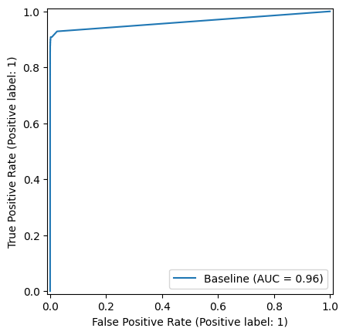
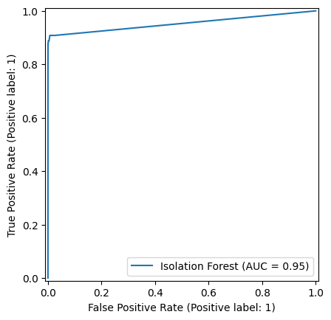
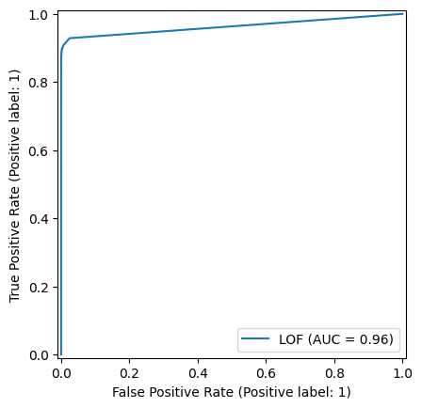
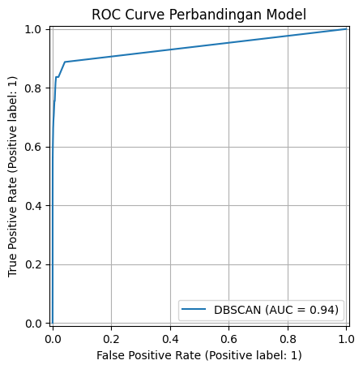

Nilai AUC dari masing-masing model adalah sebagai berikut:
- Baseline: 0,963
- LOF: 0,963
- Isolation Forest: 0,953
- DBSCAN: 0,939
Seluruh model memiliki nilai AUC di atas 0,9 yang menunjukkan performa klasifikasi yang sangat baik. Namun demikian, DBSCAN memiliki nilai AUC paling rendah, yang menunjukkan bahwa kemampuan model dalam membedakan kelas menjadi menurun.
Perlu diperhatikan bahwa nilai AUC yang tinggi tidak selalu menunjukkan performa yang optimal dalam mendeteksi fraud, sehingga perlu dianalisis bersama metrik lainnya seperti recall.

4.1.4. Analisis Confusion Matrix
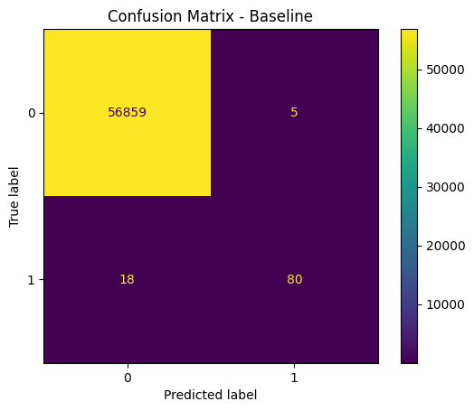
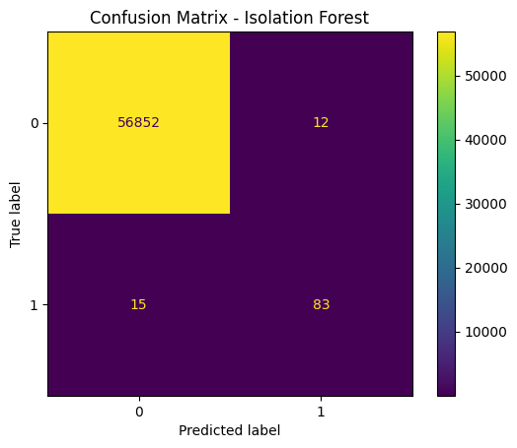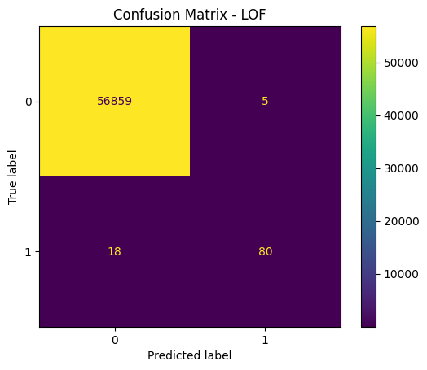

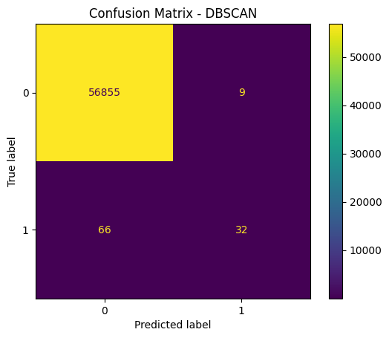
Berdasarkan confusion matrix:
- Baseline dan LOF menunjukkan performa yang stabil dengan jumlah true positive sebanyak 80 dan false negative sebanyak 18.
- Isolation Forest meningkatkan jumlah true positive menjadi 83 dan menurunkan false negative menjadi 15, yang menunjukkan peningkatan kemampuan deteksi fraud.
- DBSCAN menunjukkan performa terburuk dengan jumlah true positive hanya 32 dan false negative mencapai 66, yang berarti sebagian besar fraud tidak terdeteksi.

4.1.5. Grafik Perbandingan Performa
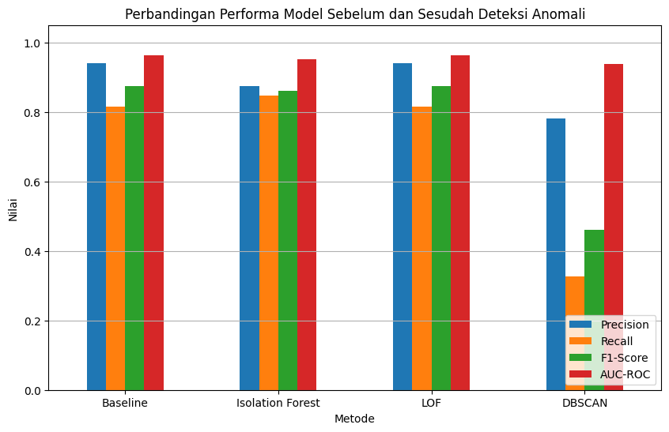
Grafik perbandingan menunjukkan bahwa :
- Baseline dan LOF memiliki performa yang hampir identik
- Isolation Forest meningkatkan recall namun menurunkan precision
- DBSCAN mengalami penurunan performa yang signifikan pada semua metrik

4.2 Pembahasan
Pada bagian ini dilakukan analisis lebih mendalam terhadap hasil eksperimen yang telah diperoleh, dengan fokus pada pengaruh penerapan metode anomaly detection terhadap performa model klasifikasi dalam mendeteksi transaksi fraud.

4.2.1. Pengaruh Anomaly Detection terhadap Performa Model
Berdasarkan hasil eksperimen, terlihat bahwa penerapan anomaly detection tidak selalu meningkatkan performa model klasifikasi. Hal ini dapat diamati dari perbandingan antara model baseline dan model yang telah melalui proses preprocessing.
Model baseline, yaitu model tanpa penerapan anomaly detection, telah menunjukkan performa yang cukup tinggi dengan nilai F1-score sebesar 0,87. Hal ini menunjukkan bahwa algoritma Random Forest memiliki kemampuan yang baik dalam menangani dataset dengan ketidakseimbangan kelas yang tinggi.
Namun, setelah diterapkan metode anomaly detection, hasil yang diperoleh bervariasi:
- Isolation Forest menunjukkan peningkatan pada nilai recall, namun terjadi sedikit penurunan pada precision.
- LOF tidak memberikan perubahan signifikan terhadap performa model.
- DBSCAN justru menyebabkan penurunan performa yang sangat drastis.
Hal ini menunjukkan bahwa efektivitas anomaly detection sangat bergantung pada karakteristik data serta cara metode tersebut mengidentifikasi anomali.

4.2.2. Analisis Per Metode
1. Isolation Forest
Isolation Forest menunjukkan peningkatan pada nilai recall dari 0,82 menjadi 0,85. Hal ini berarti model menjadi lebih mampu mendeteksi transaksi fraud yang sebelumnya terlewat.
Peningkatan ini terjadi karena metode Isolation Forest mampu menghapus data yang dianggap sebagai noise sehingga model dapat belajar pola fraud dengan lebih jelas. Dengan berkurangnya gangguan dari data yang tidak relevan, model menjadi lebih sensitif terhadap pola transaksi yang mencurigakan.
Namun, peningkatan recall ini diikuti dengan penurunan precision. Hal ini menunjukkan bahwa model menjadi lebih agresif dalam mendeteksi fraud, sehingga meningkatkan kemungkinan kesalahan dalam mengklasifikasikan data normal sebagai fraud.
2. Local Outlier Factor (LOF)
Metode LOF tidak menunjukkan perubahan performa yang signifikan dibandingkan dengan baseline. Nilai precision, recall, dan F1-score yang dihasilkan hampir identik.
Hal ini mengindikasikan bahwa data yang dihapus oleh LOF tidak memberikan pengaruh besar terhadap proses pembelajaran model. Kemungkinan besar, dataset yang digunakan sudah cukup bersih atau LOF tidak berhasil menemukan anomali tambahan yang relevan.
Selain itu, LOF yang berbasis kepadatan lokal mungkin kurang efektif pada dataset dengan dimensi tinggi seperti hasil PCA, sehingga sulit membedakan antara data normal dan anomali secara optimal.
3. DBSCAN
DBSCAN menunjukkan performa yang paling buruk dibandingkan metode lainnya. Nilai recall mengalami penurunan drastis dari 0,82 menjadi 0,33, yang berarti sebagian besar transaksi fraud tidak berhasil dideteksi.
Hal ini disebabkan oleh jumlah data yang dihapus sangat besar, yaitu sekitar 11,72% dari total data latih. Penghapusan data dalam jumlah besar menyebabkan model kehilangan banyak informasi penting, termasuk pola-pola yang berkaitan dengan transaksi fraud.
DBSCAN yang berbasis kepadatan sangat sensitif terhadap parameter seperti eps dan min_samples. Pada dataset berdimensi tinggi, metode ini cenderung kesulitan dalam membentuk cluster yang jelas, sehingga banyak data yang dianggap sebagai noise.

4.2.3. Trade-off antara Precision dan Recall
Hasil eksperimen menunjukkan adanya trade-off antara precision dan recall, terutama pada metode Isolation Forest.
- Ketika recall meningkat, precision cenderung menurun
- Ketika precision tinggi, recall bisa lebih rendah
Dalam konteks fraud detection, recall memiliki peran yang lebih penting dibandingkan precision. Hal ini karena kesalahan dalam mendeteksi fraud (false negative) dapat menyebabkan kerugian finansial yang signifikan.
Sebaliknya, kesalahan dalam mengklasifikasikan transaksi normal sebagai fraud (false positive) meskipun tidak diinginkan, masih dapat ditangani melalui verifikasi tambahan.

4.2.4. Analisis Kualitas Model Berdasarkan AUC
Nilai AUC dari seluruh model berada di atas 0,9, yang menunjukkan bahwa semua model memiliki kemampuan yang baik dalam membedakan antara kelas fraud dan non-fraud.
Namun demikian, nilai AUC tidak selalu mencerminkan kemampuan model dalam mendeteksi fraud secara optimal. Hal ini karena AUC hanya mengukur kemampuan diskriminasi secara umum, tanpa mempertimbangkan distribusi kelas yang tidak seimbang.
Sebagai contoh, model DBSCAN masih memiliki nilai AUC yang cukup tinggi (0,93), namun nilai recall yang sangat rendah menunjukkan bahwa model tersebut tidak efektif dalam mendeteksi fraud.

4.2.5. Metode Terbaik dalam Penelitian
Berdasarkan hasil eksperimen dan analisis yang telah dilakukan, metode Isolation Forest dapat dianggap sebagai metode yang paling efektif dalam penelitian ini.
Hal ini didasarkan pada beberapa pertimbangan:
- Mampu meningkatkan nilai recall, sehingga lebih banyak transaksi fraud dapat dideteksi
- Tidak menghapus data dalam jumlah berlebihan
- Memberikan keseimbangan antara pembersihan data dan mempertahankan informasi penting
Sementara itu:
- LOF tidak memberikan peningkatan performa
- DBSCAN justru menurunkan performa secara signifikan

4.2.6. Insight Umum Penelitian
Dari hasil penelitian ini, dapat diambil beberapa insight penting:
- Tidak semua metode anomaly detection cocok untuk semua dataset
- Metode yang terlalu agresif dapat merusak performa model
- Dataset fraud sangat sensitif terhadap kehilangan data
- Preprocessing harus dilakukan secara hati-hati dan terukur
Code : https://colab.research.google.com/drive/1mb1vXiROUj0gxsU7SI5TmLT7LoAANzXq#scrollTo=nLmq938uRwE6

BAB V
KESIMPULAN DAN SARAN

Kesimpulan
Berdasarkan eksperimen perbandingan metode deteksi anomali pada dataset Credit Card Fraud, dapat ditarik kesimpulan sebagai berikut:
- Perbandingan Metode: Tiga metode deteksi anomali yang diuji (Isolation Forest, LOF, dan DBSCAN) mengidentifikasi jumlah anomali yang sangat bervariasi, yakni 388 poin untuk Isolation Forest dan LOF, serta 26.705 poin untuk DBSCAN. Hal ini menunjukkan perbedaan mendasar dalam mekanisme pendeteksian; Isolation Forest melalui isolasi struktur pohon, LOF melalui kerapatan lokal, dan DBSCAN melalui pengelompokan berbasis jarak yang sangat sensitif terhadap parameter.
- Metode Terbaik: Isolation Forest merupakan metode yang paling efektif dalam mengidentifikasi transaksi fraud pada dataset ini. Dengan menghasilkan skor Recall sebesar 0.85 dan F1-Score sebesar 0.86. Hal ini menunjukkan Isolation Forest sebagai tahap penyaringan data berhasil memberikan keseimbangan terbaik antara penghapusan noise dan pertahanan informasi penting, yang dibuktikan dengan pencapaian nilai Recall tertinggi dibandingkan metode lainnya.
- Dampak Preprocessing: Penerapan deteksi anomali sebagai tahap preprocessing terbukti memberikan dampak signifikan terhadap performa model klasifikasi. Pembersihan data menggunakan Isolation Forest berhasil meningkatkan nilai Recall model Random Forest dari 0,82 menjadi 0,85 (naik sebesar 3.66%). Sebaliknya, penggunaan DBSCAN mengalami Penurunan Recall: Dari 0.82 (baseline) menjadi 0.33. Ini merupakan penurunan sebesar 59.75%, karena penghapusan data yang berlebihan (over-cleaning), yang menegaskan bahwa pemilihan metode deteksi anomali yang tepat sangat krusial dalam meningkatkan akurasi sistem deteksi penipuan.

Keterbatasan Penelitian
Penelitian ini memiliki beberapa keterbatasan yang perlu diperhatikan dalam menginterpretasikan hasil eksperimen:
- Ketergantungan pada Satu Sumber dan Karakteristik Dataset
Penelitian ini hanya menggunakan dataset Credit Card Fraud Detection yang diperoleh dari platform Kaggle. Yang dimana fitur-fiturnya juga sudah mengalami transformasi PCA, yang membatasi pemahaman terhadap performa algoritma pada data mentah (raw data) yang belum diolah. Hal ini menyebabkan temuan penelitian, seperti efektivitas algoritma tertentu, mungkin perlu divalidasi kembali jika diterapkan pada dataset transaksi keuangan dari institusi atau wilayah geografis yang berbeda. Yang dimana fitur-fiturnya juga sudah mengalami transformasi PCA. Hal ini membatasi pemahaman terhadap performa algoritma pada data mentah (raw data) yang belum diolah.
- Cakupan Metode Deteksi Anomali yang Terbatas
Metode pendeteksian anomali yang diuji hanya terbatas pada tiga algoritma, yaitu Isolation Forest, Local Outlier Factor (LOF), dan DBSCAN. Terdapat berbagai algoritma deteksi anomali lain (seperti One-Class SVM atau Autoencoders) yang tidak dieksplorasi dalam studi ini.
- Penggunaan Satu Algoritma Klasifikasi sebagai Evaluator
Evaluasi dampak pembersihan data hanya dilakukan menggunakan satu algoritma klasifikasi, yaitu Random Forest. Hasil efektivitas pembersihan anomali mungkin menunjukkan karakteristik yang berbeda jika diuji pada model klasifikasi lain seperti Logistic Regression, XGBoost, atau Neural Networks.
- Tidak Menggunakan Teknik Penanganan Ketidakseimbangan Data Khusus
Meskipun dataset memiliki tingkat ketidakseimbangan kelas yang sangat ekstrem (0,172% fraud), penelitian ini secara eksplisit membatasi diri untuk tidak membahas atau menerapkan teknik penanganan imbalanced data khusus seperti SMOTE atau undersampling. Fokus utama hanya pada deteksi anomali sebagai tahap preprocessing.

- Sensitivitas Parameter pada Metode Berbasis Kepadatan
Metode seperti DBSCAN menunjukkan penurunan performa yang drastis karena sensitivitasnya terhadap parameter epsilon dan min_samples pada data berdimensi tinggi. Penelitian ini belum melakukan hyperparameter tuning yang komprehensif untuk menemukan kombinasi parameter paling optimal bagi setiap metode pada dataset tersebut.

Saran

Untuk pengembangan penelitian selanjutnya dan guna mendapatkan hasil yang lebih optimal, penulis menyarankan beberapa hal sebagai berikut:
- Penguatan Metodologi Evaluasi dan Validasi
Disarankan untuk menggunakan teknik K-Fold Cross-Validation (misal k=5 atau k=10) serta menguji hasil preprocessing pada berbagai variasi model klasifikasi lain seperti XGBoost atau Logistic Regression. Hal ini penting untuk memastikan stabilitas performa dan memvalidasi bahwa peningkatan hasil bersifat konsisten di berbagai arsitektur model.

- Optimasi Parameter (Hyperparameter Tuning)
Melakukan optimasi parameter secara otomatis pada algoritma deteksi anomali (seperti pencarian nilai epsilon pada DBSCAN atau n_estimators pada Isolation Forest) menggunakan teknik Grid Search atau Bayesian Optimization agar algoritma dapat bekerja maksimal sesuai karakteristik unik dataset.

- Integrasi Teknik Penanganan Imbalanced Data
Mengombinasikan metode deteksi anomali dengan teknik penyeimbangan data seperti SMOTE (Synthetic Minority Over-sampling Technique) atau ADASYN. Kombinasi antara pembersihan noise (anomali) dan penambahan sampel minoritas diharapkan dapat meningkatkan F1-Score secara lebih signifikan.

- Eksplorasi Deep Learning untuk Deteksi Anomali
Mengingat dimensi data yang tinggi, penggunaan metode berbasis deep learning seperti Autoencoders layak dipertimbangkan karena kemampuannya dalam mempelajari representasi data yang kompleks dan non-linear secara lebih efektif dibandingkan metode tradisional.

- Feature Engineering dan Seleksi Fitur
Menambahkan tahap seleksi fitur yang lebih ketat untuk mengurangi efek curse of dimensionality, terutama bagi algoritma berbasis jarak seperti LOF dan DBSCAN yang sangat sensitif terhadap fitur yang tidak relevan.

DAFTAR PUSTAKA
[1] J. Han, M. Kamber, dan J. Pei, Data Mining: Concepts and Techniques, 3rd ed. Burlington, MA, USA: Morgan Kaufmann, 2012.
[2] I. H. Witten, E. Frank, dan M. A. Hall, Data Mining: Practical Machine Learning Tools and Techniques, 3rd ed. Burlington, MA, USA: Morgan Kaufmann, 2011.
[3] V. Chandola, A. Banerjee, dan V. Kumar, “Anomaly detection: A survey,” ACM Computing Surveys, vol. 41, no. 3, pp. 1–58, 2009.
[4] M. Goldstein dan S. Uchida, “A comparative evaluation of unsupervised anomaly detection algorithms,” Neurocomputing, vol. 72, no. 7–9, pp. 1735–1749, 2009.
[5] F. T. Liu, K. M. Ting, dan Z.-H. Zhou, “Isolation Forest,” dalam Proceedings of the 8th IEEE International Conference on Data Mining (ICDM), Pisa, Italy, 2008, pp. 413–422.
[6] M. M. Breunig, H.-P. Kriegel, R. T. Ng, dan J. Sander, “LOF: Identifying Density-Based Local Outliers,” dalam Proceedings of the ACM SIGMOD International Conference on Management of Data, Dallas, TX, USA, 2000, pp. 93–104.
[7] M. Ester, H.-P. Kriegel, J. Sander, dan X. Xu, “A Density-Based Algorithm for Discovering Clusters in Large Spatial Databases with Noise,” dalam Proceedings of the 2nd International Conference on Knowledge Discovery and Data Mining (KDD), Portland, OR, USA, 1996, pp. 226–231.
[8] T. Fawcett, “An introduction to ROC analysis,” Pattern Recognition Letters, vol. 27, no. 8, pp. 861–874, 2006.
[9] Kaggle, “Credit Card Fraud Detection Dataset.” [Online]. Available: https://www.kaggle.com/datasets/mlg-ulb/creditcardfraud
[10] Breiman, L. (2001). Random forests. Machine learning, 45(1), 5-32.

